**Manual de Usuario**

**SISFAC**

**Rev. 6.2.0.0.**

Contenido

Introducción 1

Licencia 1

Características 1

Componentes 1

Software 1

Pre-requisitos 1

Hardware 1

Sistema 2

Base de Datos 2

Empresa 3

Usuarios 3

Opciones 4

Info. General 4

Ordenes 4

Plantillas 5

Mantenimientos 5

Familias 5

Grupos 5

Info. General 5

Info. Producto 6

Productos 6

Clientes 6

Proveedores 7

Vendedores 7

Impuestos 7

Cambiar Precios 7

Compras 7

Entradas 7

Recibos 7

Facturación 8

Factura General 8

Acceso Rápido 8

Pagar Acceso Rápido 8

Proformas 8

Apartados 9

Recibos 9

Cierres de Caja 9

Recibos de Apartados 9

Ordenes 9

Info. General 10

Detalle 11

Reportes 12

Ayuda 13

Anexo A 14

Instalación 14

Licencia 16

Opciones Iniciales 16

Info. General 16

Consecutivos 17

Registro 17

Empresa 17

Anexo B 18

Productos 18

# Introducción

**Sisfac** es un sistema de punto de venta diseñado para el comercio en general. Este sistema continúa una línea de cliente servidor con una interfaz amigable y de uso sencillo.

## Licencia

**Sisfac** es distribuido bajo una licencia propietaria. Esto implica que es terminante prohibido copiar, vender o alterar de cualquier forma el software **Sisfac** y sus componentes.

# Características

* Robusto: Utiliza lo último en tecnología de hardware y software.
* Versatil: Tiene la capacidad de adaptase para casi cualquier tipo de negocio.
* Fomratos personalizados: El usuario puede cambiar los formatos de impresión a su gusto, como son las facturas, recibos y otros.
* Ordenes: Incluye ordenes generales, que permiten adaptarlo a negocios como talleres, entre otros.
* Base de datos profesional: Utiliza Firebird como base de datos relacional.
* Reportes: Reportes agiles, con exportación a los formatos más utilizados.
* Soporte comercial: Damos soporte 24/7. Además puede contratar nuestro servicio en la nube.
* Instalación: La instalación se realiza en menos de 5 minutos.

## Componentes

* Sisfac
* Base de Datos: Firebird
* Creador de Reportes
* Plantillas de documentos

# Software

## Pre-requisitos

* Windows XP o superior
* La última versión de **Sisfac** (6 o superior).
* Permisos del sistema operativo y del antivirus.
* 2 GB de RAM, recomendado 4 GAB de RAM

# Hardware

* Computadora con 2GB de RAM
* Disco Duro 512 GB
* Lector de código de barras USB (opcional)
* Impresora POS USB (opcional)
* Impresora de inyección de tinta USB (opcional)

# Sistema



## Base de Datos

* Base de Datos: Seleccione la base de datos a la cual se conecta el sistema.
* Usuario: El usuario de la base de datos (sysdba predeterminado)
* Clave: Protegido, consulte con su proveedor
* Puerto:: 3050 predeterminado

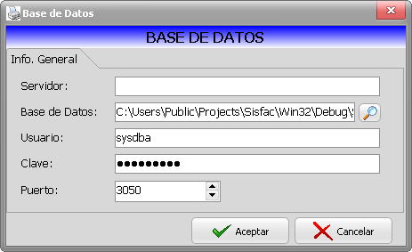

## Empresa

Mantenimiento para la información de la empresa. Esta información se mostrara opcionalmente en los documentos impresos, como la factura.

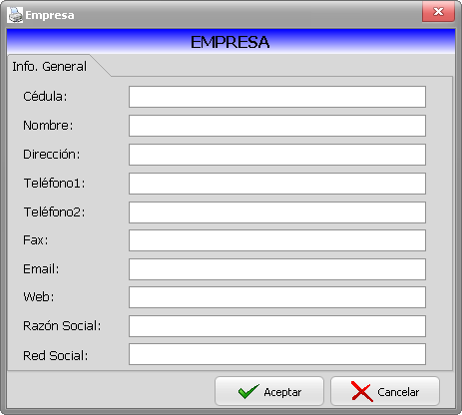

## Usuarios

Permite el mantenimiento de los usuarios que utilizan el sistema.

## Opciones

Desde aquí se configuran las distintas opciones del sistema.

### Info. General

* Impresora Recibos: Seleccione la impresora que servirá para los recibos, como son: la factura, el cierre de caja, entre otros
* Redondeo Decimales: Redondea el total al valor entero más cercado, ejemplo 20.3 quedaría como 20
* Redondeo Factor 5: Redondea el total al valor entero más cercano a un múltiplo de 5, ejemplo 21 quedaría como 20, 24 quedaría como 25, 27 quedaría como 30
* Código de barras directo: Permite utilizar el campo código de barras en la factura como campo predeterminado para introducir el código, tal como se suele usar en los supermercados
* Impuesto Incluido: Permite introducir el precio de venta con el impuesto incluido, esta opción es para el régimen simplificado
* Das de vencimiento: Asigna los días de vencimiento predeterminados para la factura de crédito

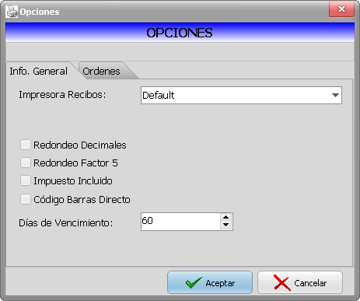

### Ordenes

Soporta hasta 4 impresoras. Permite asignar las impresoras predeterminadas para imprimir los productos que componen las órdenes

## Plantillas

Corresponden l a los distintos documentos que se pueden modificar, y que pueden ser impresos por el sistema, en la impresora de recibos seleccionada en opciones.

# Mantenimientos

## Familias

Las familias son básicamente una forma de agrupar los productos. Por ejemplo la leche, los helados y mantequilla, pertenecen a los lácteos.

## Grupos

Los grupos permiten unir varios productos en uno solo, por ejemplo para realizar promociones, combos u otros. El grupo crea un nuevo producto (pestaña Info. Producto) donde agrupa todos los productos que hemos agregado al mismo.

### Info. General

* Nombre: El nombre del grupo
* Producto: El producto que se desea agregar al grupo
* Cantidad: la cantidad de producto a agregar en el grupo

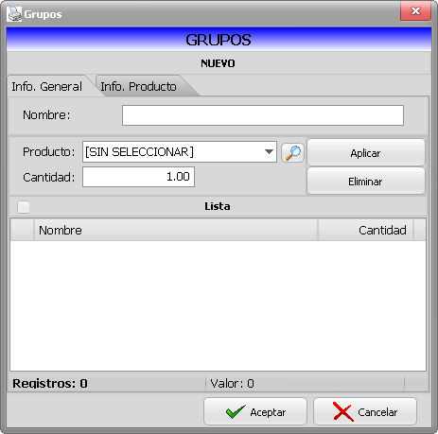

### Info. Producto

El producto que se agrega a los productos.

## Productos

Corresponde a los productos, físicos y/o servicios que disponemos para la venta y compra.

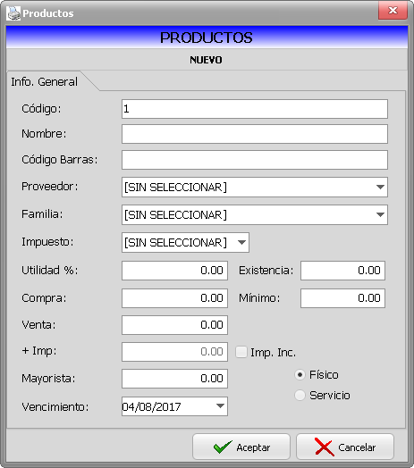

## Clientes

Corresponde a quiñes vendemos nuestros productos. Si los marcamos como crédito, a la hora de pagar se selecciona crédito como pago predeterminado. El plazo del cliente se verá en el pago como plazo determinado.

El l{omite de crédito permite establecer un límite en la facturación. Y el saldo corresponde a lo que nos debe el cliente.

## Proveedores

Corresponde a quienes nos venden los productos. El saldo corresponde a lo que le debemos al proveedor.

## Vendedores

Son quienes realizan la venta.

## Impuestos

Los impuestos son las cargas impositivas que podemos asignar para cada producto y que se reflejan en las facturas.

## Cambiar Precios

Permite un cambio rápido de precios. En el campo de color verde se escribe el producto a buscar y en la lista de abajo aparecen los productos encontrados. La búsqueda la hace por código, código de barras y por nombre. Se hace clic en uno de los productos de la lista, luego se hacen los cambios en los campos y se oprime Aplicar para realizar los cambios.

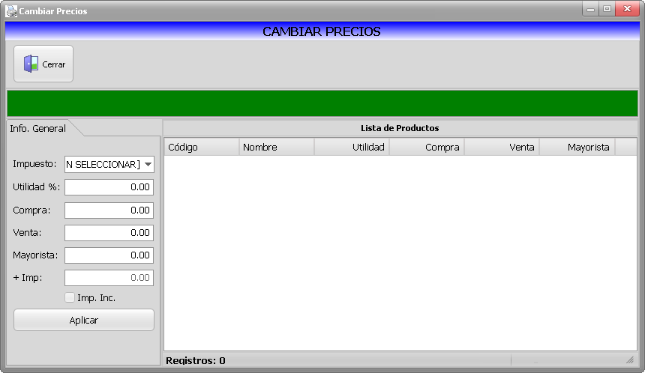

# Compras

## Entradas

Permite registrar entradas de productos, aumentando las existencias de los mismos.

## Recibos

Permiten realizar los abonos de pago a los proveedores.

# Facturación

## Factura General

Permite realizar ventas de productos, disminuyendo las existencias de los productos físicos.

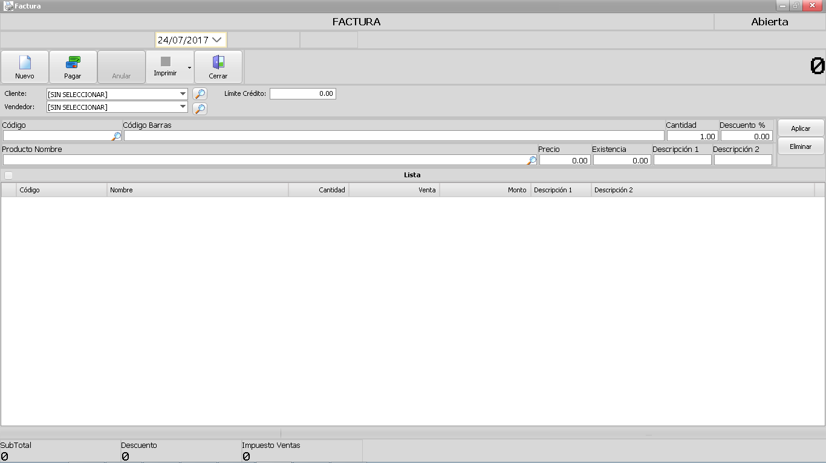

### Acceso Rápido

* F2 : Nuevo
* F3: Pagar
* F4: Anular
* F5: Imprimir
* F6: Aplicar (insertar línea)
* F7: Buscar Productos
* F8: Mantenimiento de Productos
* F9: Código
* F10: Código de Barras
* Ctrl + T: Lista

### Pagar Acceso Rápido

* F10: Aceptar
* F11: Cancelar

## Proformas

Son documentos similares a las facturas con las excepciones de que no afectan las existencias y no afectan los cierres de caja

## Apartados

Son documentos similares a las facturas, con la excepción de que el pago siempre es a crédito. La existencia no se aplica hasta que se factura el documento.

## Recibos

Permiten realizar los abonos de pago a los clientes

## Cierres de Caja

El cierre de caja permite obtener el total de efectivo, tarjeta, cheque, y transferencia de una fecha específica.

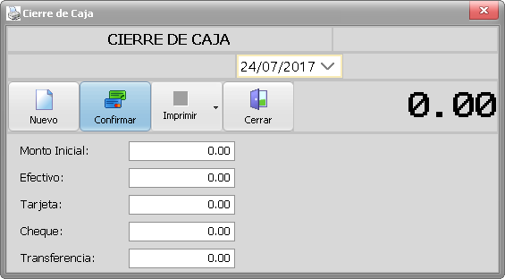

## Recibos de Apartados

Permiten realizar los abonos de pago a los clientes

## Ordenes

Corresponden a grupos de productos que pueden facturarse.. Son un máximo de 1000 órdenes simultáneas.

* Nuevo: Abre una nueva orden
* Eliminar: Cierra la orden
* Reimprimir: Imprime los productos de la orden en la impresora seleccionada
* Facturar: Factura la orden

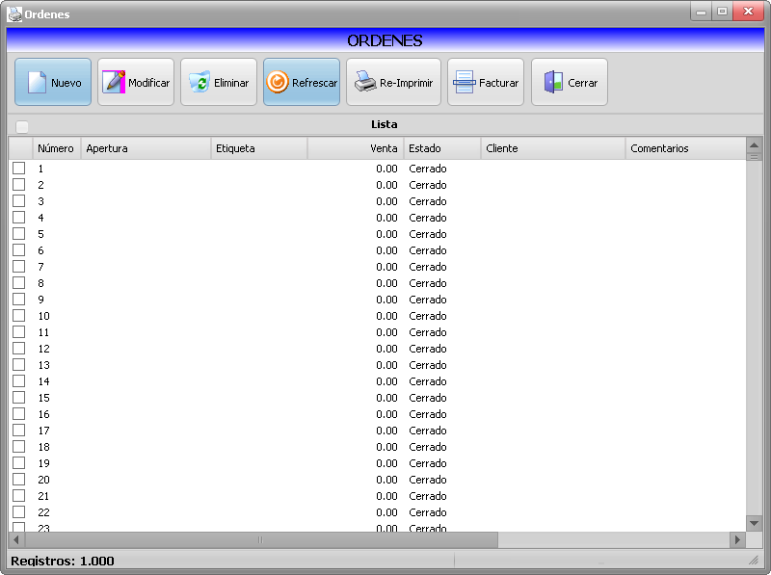

### Info. General

* Fecha y Hora: Son las fecha y hora en que se inicia la orden
* Número: el número de orden
* Etiqueta: Es una descripción corta
* Cliente: Se puede seleccionar opcionalmente un cliente
* Comentarios: Es una descripción grande de la orden
* Estado: Indica cómo está actualmente la orden

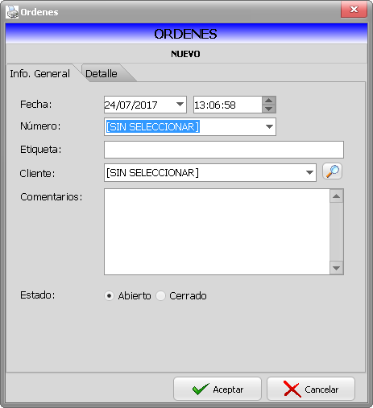

### Detalle

* Producto: Corresponde al producto que se va a agregar a la orden
* Cantidad: Indica la cantidad de producto a agregar
* Impresora: Si se selecciona la impresora, se va a imprimir el producto en dicha impresora una vez que se haga clic en aceptar

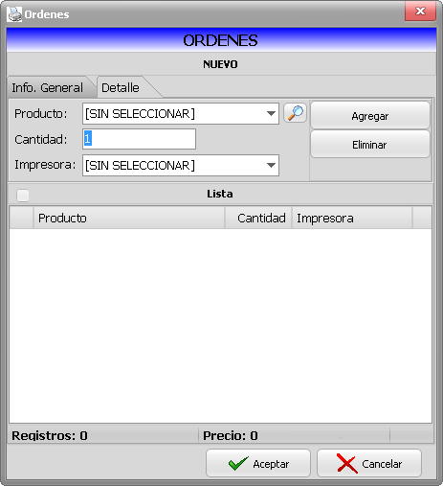

# Reportes

* Listado de Familias
* Listado de Productos
* Listado de Clientes
* Listado de Proveedores
* Listado de Vendedores
* Entradas
* Recibos Entradas
* Facturas
* Recibos Facturas
* Apartados
* Recibos Apartados
* Proformas
* Cierres de Caja
* Compras
* Ventas
* Estado de Cuenta
* Notas de Crédito
* Utilidad
* Valor del Inventario

# Ayuda

* Manual: Permite ver el manual del sistema. Para esta opción se debe tener instalado un visor de archivos pdf, como lo es adobe reader, que es gratuito
* Acerca de: Permite ver información del sistema
* Licencia: Desde aquí se puede introducir un número de licencia para el sistema.

# Anexo A

# Instalación

Haga clic en Siguiente.

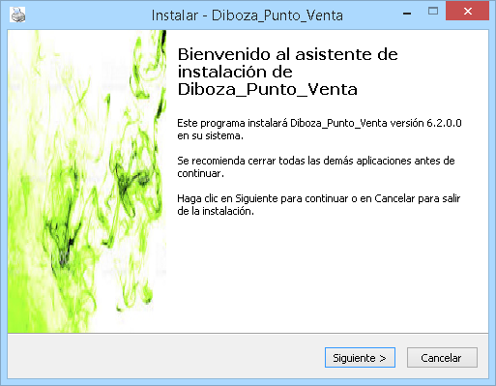

Lea el acuerdo de licencia, si esta de acuerdo y acepta los términos,, Haga clic en Acepto el acuerdo y luego en Siguiente

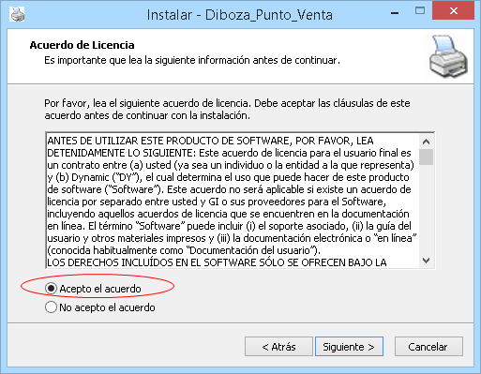

Haga clic en Diboza y clic en Firebird, luego haga clic en Siguiente.

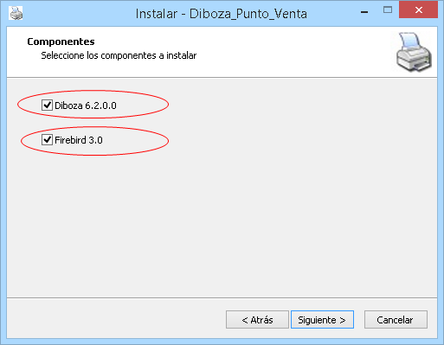

Seleccione el directorio donde desea instalar y haga clic en siguiente

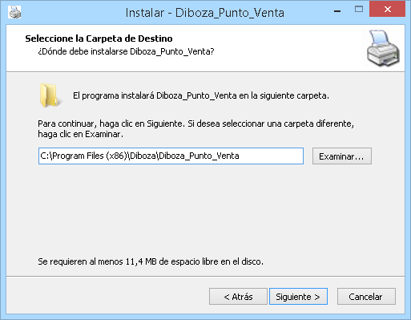

Seleccione el directorio en el Menú de Inicio y haga clic en Siguiente

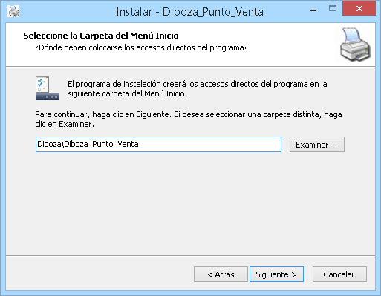

Continúe hasta finalizar la instalación. Al terminar se crea un acceso directo en el escritorio..

## Licencia

Cuando inicie el sistema por primera vez le va a pedir activar la licencia. Nota: para hacer la activación debe tener conexión a Internet

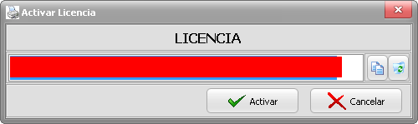

## Opciones Iniciales

Seguidamente se le va a pedir que llene y escoja las opciones iniciales

### Info. General

* Impresora Recibos: Seleccione la impresora que servirá para los recibos, como son: la factura, el cierre de caja, entre otros
* Redondeo Decimales: Redondea el total al valor entero más cercado, ejemplo 20.3 quedaría como 20
* Redondeo Factor 5: Redondea el total al valor entero más cercano a un múltiplo de 5, ejemplo 21 quedaría como 20, 24 quedaría como 25, 27 quedaría como 30
* Código de barras directo: Permite utilizar el campo código de barras en la factura como campo predeterminado para introducir el código, tal como se suele usar en los supermercados
* Impuesto Incluido: Marque esta opción cuando se trabaje con el régimen simplificado
* Das de vencimiento: Asigna los días de vencimiento predeterminados para la factura de crédito
* Monto Inicial: Corresponde a lo que hay en caja inicialmente
* Tama{o del Papel: Aquí indica el tamaño de papel que usará la impresora de recibos

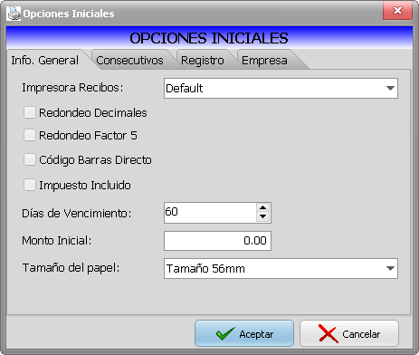

Consecutivos: Aquí le indica al sistema que consecutivo desea utilizar. Tenga cuidado porque luego no podrá cambiar los consecutivos, según lo establece el ministerio de hacienda.

Registro: Aquí usted puede indicar la factura de compra, el comprado etc

Empresa: Indica los campos de la empresa que salen impresos en los documentos, como la factura

# Anexo B

# Productos

Para acceder rápidamente a productos. Debe ir a Productos en la pantalla de iinicio

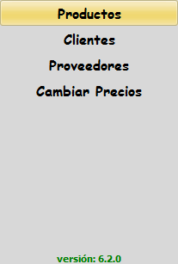

* Código: Siempre debe existir, se asigna automáticamente, pero se puede cambiar a conveniencia.
* Nombre: El nombre del producto.
* Código Barra: Como su nombre lo indica, corresponde al código de barras del producto, se puede dejar en blanco.
* Proveedor: A quien compramos el producto.
* Familia: Es una forma de clasificar el producto.
* Impuesto: Corresponde al valor impositivo asignado al producto en la venta. En caso de estar en régimen simplificado, no debe asignar nada.
* Utilidad: Corresponde al margen de utilidad que se puede asignar para la venta, con base a la compra. Ejemplo Primero escribo la compra, luego asigno la utilidad y esto me asigna de forma automática la venta.

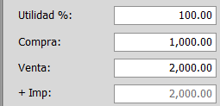

* Compra: El valor por el que se compra el producto.
* Venta: El valor por el que se vende el producto.
* + Imp: Corresponde al valor de venta con el impuesto.
* Mayorista: Precio de venta especial, puede usarse para brindar un descuento.
* Vencimiento: Indica la fecha en que vence el producto.
* Existencia: Desde aquí se puede asignar y ver la existencia del producto. Solo aplica a los productos físicos.
* Mínimo: Corresponde a la cantidad mínima de existencias antes de pedir más a los proveedores.
* Físico/Servicio: Es el tipo de producto. Los productos físicos serán afectados cuando vende o compra productos.
* Imp Inc: Se marca el producto como impuesto incluido, usar en el régimen simplificado.

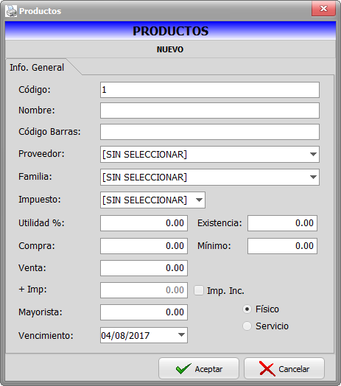

Cambiar Precios

En esta pantalla puede cambiar los precios de los productos.

La búsqueda se hace en la parte verde. Se busca por código, nombre o código de barras. Una vez que encuentra el producto, hace clic en la lista y luego cambia los precios, finalmente hace clic en Aplicar para guardar los cambios.

